**Технология достижения планируемых результатов освоения программ начальной школы по предметам**

**«Русский язык», «Чтение», «Математика», «Окружающий мир»**

**Раздел 2**

**Проверочные и учебно-методические материалы**

**Стартовая диагностика:**

**показатели, дидактические и раздаточные материалы**

Стартовая диагностикав первых классах основывается на результатах мониторинга ***общей готовности*** первоклассников к обучению в школе и результатах оценки их ***предметной готовности*** к изучению данного курса. «Предметная стартовая диагностика» и представляет, собственно, предмет разработки и описания в данном параграфе.

Показатели «предметной» готовности первоклассников к изучению данного курса основываются на приводимых ниже ***показателях ожидаемой подготовки*** первоклассников.

Эти показатели, выделенные на основании анализа особенностей программ обучения, представляют собой обобщение опыта многочисленных экспериментальных исследований, а также обобщения опыта наблюдений. Они определяют стартовые условия обучения детей в начальной школе.

Опыт и результаты проводимых исследований показывают, что большинство детей 6 – 7 лет в прошедшие годы уверенно демонстрировало достижение описанного уровня готовности.

Вместе с тем, этот факт нуждается в экспериментальном подтверждении в современных условиях обучения и представляет собой одну из задач апробации всей системы обеспечения функционирования стандарта второго поколения.

В перспективе, после экспериментальной отработки, предполагается введение этих показателей в систему планируемых результатов освоения программ начальной школы, что будет способствовать выравниванию стартовой подготовки учащихся за счет целенаправленной организации системы предшкольного образования. что, безусловно, облегчит работу учителя начальной школы.

Предметная стартовая диагностика проводится с целью

* выяснения общего уровня готовности *класса* к изучению того или иного раздела или темы курса;
* выяснения уровня готовности данного ребенка и выявления его индивидуальных особенностей.

Следует, однако, помнить, что частичное или даже полное отсутствие у ребенка отдельных знаний и/или навыков не является основанием для любых дискриминационных решений, а всего лишь указывает на необходимость индивидуальной коррекционной работы с данным ребенком в течение адаптационного периода и направления этой работы.

**Показатели ожидаемой готовности первоклассников к изучению отдельных тем и разделов курсов, дидактические и раздаточные материалы**

**Математика**

**АРИФМЕТИКА. Числа и вычисления: счет**

| ***Дети могут*** | ***Примеры*** |
| --- | --- |
| * устанавливать и моделировать числовое соответствие в пределах 5-10, подбирая заданное устно учителем количество предметов | *Накройте на стол для четырех друзей* |
| * подсчитывать количество объектов с помощью натуральных чисел в пределах 10, ведя подсчет единицами и называя цифры от 1 до 10 | например, объединяясь вместе так, как того требуют считалочки/ песенки, предполагающие прямой и обратный счет в пределах 10; |
| * описывать положение объекта в последовательности с помощью порядковых числительных в пределах 5 | например, называя «чемпионов», тех, кто первый вошел в класс и т.п. |
| * оценивать "на глаз" и сравнивать группы предметов | например, отвечая на вопрос учителя: "*Где предметов больше?*" |
| * вести счет как в прямом, так и в обратном порядке от 1 до 5 и даже от 1 до 10 | например, отвечая на прямую просьбу учителя |

**АРИФМЕТИКА. Числа и вычисления: Числа**

| ***Дети могут*** | ***Примеры*** |
| --- | --- |
| * узнавать некоторые числа (от 1 до 10) в непосредственном окружении | например, на часах или на клавиатуре компьютера |
| * записывать (часто, каракулями) некоторые числа, которые получаются при счете предметов | например, отвечая на прямую просьбу учителя |
| * моделировать числовые отношения в пределах 10 при выполнении действий с предметами и/или карточками с цифрами | *- Покажи карточку с цифрой, на один больше, чем 3*  *- Отними от этих кубиков два* |

**АРИФМЕТИКА. Величины**

| ***Дети могут*** | | ***Примеры*** |
| --- | --- | --- |
| * выявлять, описывать и сравнивать реальные объекты по признакам, их характеризующим, в форме высказываний или действий с предметами | * размеры * массы и вместимость * темпера-тура | * “Мой карандаш длиннее”, ”Ее мешок тяжелее”, используя слова: *длиннее, короче, больше, меньше, такой же, тяжелее*; *легче*, *пустой, полный, теплее, холоднее;* * *Отдели пустые коробочки от полных,* * *Расположи их по порядку и покажи, какой у тебя порядок!* |
| * устанавливать временные отношения: *сначала, потом, до, после, раньше, позже, во время (сна, обеда, занятий)* в устной форме или в форме рисунка | | * *Изобрази то, что было вчера, и что может случиться завтра;* * *Объясни, что было сначала, а что потом* |

**ГЕОМЕТРИЯ. Геометрические фигуры: Тела и формы**

| ***Дети могут*** | ***Примеры*** |
| --- | --- |
| * на основе сопоставления с реальными объектами сравнивать различные геометрические формы | *Покатятся ли объекты/ формы или же загромоздят дорогу?*  *На что это больше похоже – на шкаф или мячик?* |
| * не называя геометрические формы (*кубы, параллелепипеды, многогранники, шары, цилиндры*), группировать их по ряду признаков | например, по размерам и объему (*большой/ маленький*, *высокий/ низенький*, *занимает много/ мало места и т.п.*)  и форме (*круглый* – *с углами,* “*острый*”) |

**ГЕОМЕТРИЯ. Пространственные отношения**

| ***Дети могут*** | ***Примеры*** |
| --- | --- |
| * устанавливать и моделировать пространственные отношения: *выше, ниже, сбоку, справа, слева, рядом с, перед, за/сзади, между и т.п.* в устной форме при описании положения какого-либо объекта относительно заданного или в виде практических действий | *Встань рядом с Петей*  *Встань сбоку от Коли.*  *Маша, встань пред Олей и слева от Ани.* |
| * описывать направления движения: *вверх/вниз, сверху вниз, снизу вверх, слева-направо, справа-налево* и выполнять указания учителя и/или простой схемы | *Дойди до домика лисички: сначала найди грибочек, затем иди на солнышко.*  *Проводи кошку* (см. рисунок 1) |

**Рисунок 1. Направления движения**

1. Задание «**Проводи кошку к шалашу**»: спустись с кошкой вниз на 6 клеточек.
2. Задание «**Проводи кошку в гости к королю**»: спустись с кошкой вниз на 4 клеточки, поверни налево и пройди еще 1 клеточку.

**работа с данными. Статистика**

| ***Дети могут*** | ***Примеры*** |
| --- | --- |
| * группировать и сортировать реальные предметы и пояснять, как они разложили предметы на группы и по какому признаку | Дети раскладывают смесь предметов по кучкам: монетки, камушки, крышки от бутылок с водой, орехи и т.п. |
| * читать простую пиктограмму и сравнивать представленные на ней данные (в пределах 5) | У кого больше всех грибов?  У кого меньше всех?  У кого поровну?  У кого больше – у Пети или Маши?  Насколько больше? (см. рис. 2) |

**Рисунок 2. Чтение простых пиктограмм**

|  |  |  |  |
| --- | --- | --- | --- |
|  |  |  | [Картинка 7 из 189](http://www.pushkino.tv/photo/data/thumbnails/12/__21.jpg) |
|  | [Картинка 7 из 189](http://www.pushkino.tv/photo/data/thumbnails/12/__21.jpg) |  | [Картинка 7 из 189](http://www.pushkino.tv/photo/data/thumbnails/12/__21.jpg) |
| [Картинка 7 из 189](http://www.pushkino.tv/photo/data/thumbnails/12/__21.jpg) | [Картинка 7 из 189](http://www.pushkino.tv/photo/data/thumbnails/12/__21.jpg) | [Картинка 7 из 189](http://www.pushkino.tv/photo/data/thumbnails/12/__21.jpg) | [Картинка 7 из 189](http://www.pushkino.tv/photo/data/thumbnails/12/__21.jpg) |
| **МАМА** | **[Картинка 1 из 212](http://www.photoforum.ru/f/photo.th/000/048/48087_88.th.jpg)**  **ПЕТЯ** | **[Картинка 12 из 212](http://romikphoto.narod.ru/index200509.files/tb_p0000199.jpg)**  **МАША** | **[Картинка 20 из 212](http://photo.sphere.kharkov.com/data/thumbs/thumb_1131921807-.jpg)**  **ПАПА** |

**работа с данными. Вероятность**

| ***Дети могут*** | ***Примеры*** |
| --- | --- |
| * участвовать в обсуждении проблем того, что может случиться, не может случиться никогда, случится обязательно | *Пройдет ли слон через нашу дверь? А мышка?*  *Будет ли сегодня дождь? Снег?* |

**РУССКИЙ ЯЗЫК. ЧТЕНИЕ**

**Язык. Речь**

| ***Дети могут*** | ***Примеры*** |
| --- | --- |
| * описать свои потребности, чувства и мысли |  |
| * испытывать и демонстрировать любопытство и интерес   + - к печатному тексту, знакам, словам, символам     - к книгам, рассказам, схемам, стихам, песням     - к продуктам визуального ряда | *Экспериментируют и играют с написанием и “чтением” букв, слов, символов*  *Ежедневно рисуют и делают“записи“ в своих альбомах*  *Выбирают тексты для совместного чтения вслух или самостоятельного “перечитывания”*  *Рассматривают и создают иллюстрации, цитируют любимых героев детских телепередач* |

**Звуки и Буквы**

| ***Дети могут*** | ***Примеры*** |
| --- | --- |
| * выделять звуки речи среди других звуков (музыкальных, природных, шумов и т.д.) | например, во время прогулки по ближайшим окрестностям, или при прослушивании аудиозаписей |
| * отличать звуки в начале и окончании слов, узнавать первые и последние звуки в знакомых словах | например, в собственных именах или сортируя карточки с рисунками или фотографиями знакомых детей |
| * стараться говорить ясно, чтобы быть понятым, экспериментировать с произношением слов | например, меняя ударение |
| * различать символы, числа, буквы и слова | Сортировка карточек: Отложи карточки  -с картинками;  - с буквами;  - со словами;  -со значками;  - с цифрами; (см. рис. 3) |
| * писать буквы и наделять их значением | например, в игре с песком, осязаемыми буквами и т.п. |
| * “читать” знакомые печатные знаки (например, дорожные знаки, этикетки, вывески и т.п.) | Что означает этот знак? (см. рис. 3) |
| * "подписаться" рядом с соответствующей буквой своего имени, демонстрировать частичное знание букв алфавита | Где твоя буква?  Подбери картинки к знакомым буквам |
| * демонстрировать понимание направления письма (слева-направо) и делать попытки образовывать буквы четко и согласно принятым правилам их написания |  |

**Рисунок 3. Разложи карточки «Буквы, знаки, цифры, слова, картинки»**

[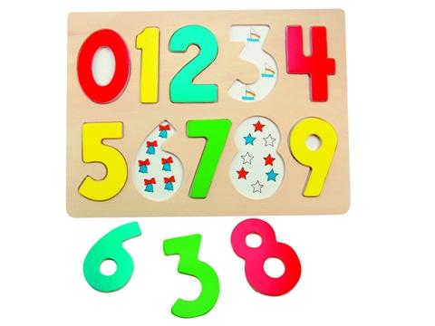](http://www.eurokids.ru/img/big/paz-20070613203046-2.jpg) [](http://obrazovanie74.ru/assets/images/stend/14/image011.jpg) 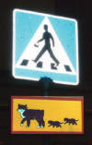 [](http://www.tz.ru/mactime_img/upload/Text/6488.jpg)[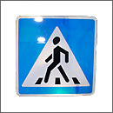](http://www.dortech.ru/Images/product/road-znak.jpg)  [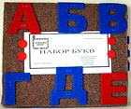](http://www.razvitie.co.ua/images/sar/sar110-tb.jpg) [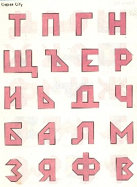](http://www.danilova.ru/images/store_posobiya/sl_uzor_04.jpg)

[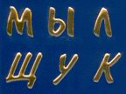](http://www.nakley.ru/Images/product/i2.jpg) [](http://6262.ucoz.ru/_nw/0/52759.jpeg) [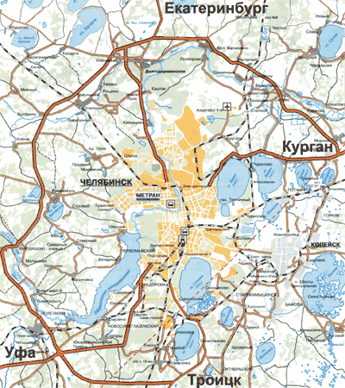](http://www.metran.ru/images/map.gif) [](http://www.yuga.ru/media/stop02_s.jpg)

[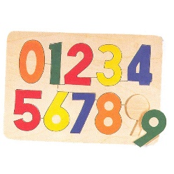](http://intertrade.infodesign.ru/img/catalogue/2651044_b.jpg) [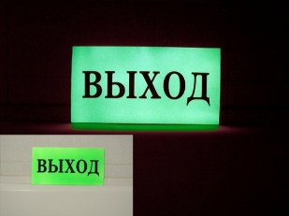](http://svetoton.tomsk.ru/files/45.jpg) [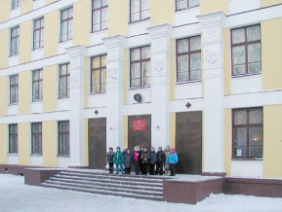](http://www.reutov.net/iss/photo_news/photo/img/gimnaz_big.jpg) [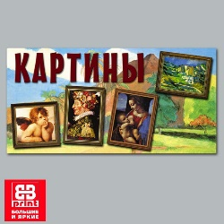](http://www.bb-print.ru/var/pub/gallery/k/Kartiny.jpg)

[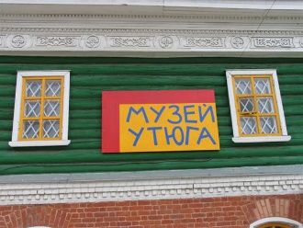](http://www.agk-sport.ru/rally/gallery/data/media/56/1.jpg)  [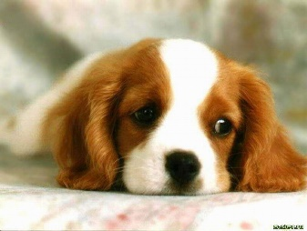](http://www.bisnew.ru/images/news/9c1981d6a3a40877b76dc33e4447f78f_big.jpg) [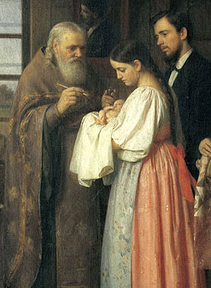](http://miryanin.narod.ru/krestiny.jpg)

[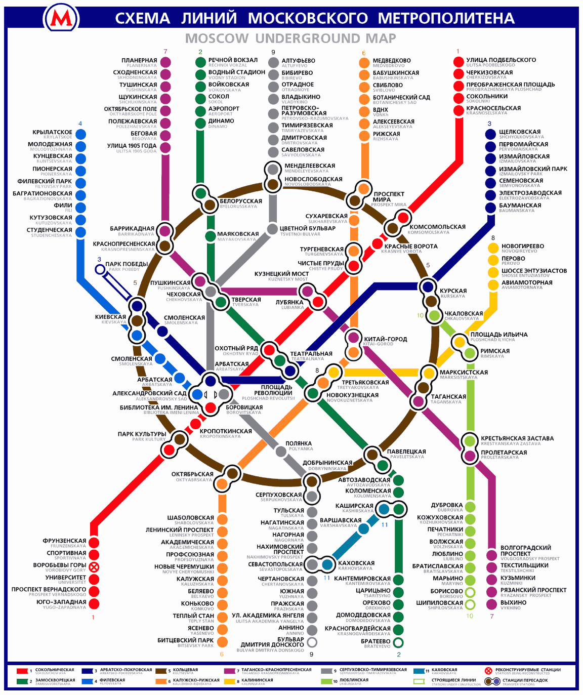](http://trehgranka.metro.ru/images/scan/schemes/shema_2002-02.gif) [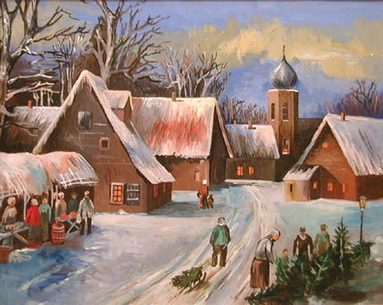](http://woodcross.narod.ru/site/images/zimaK.jpg) [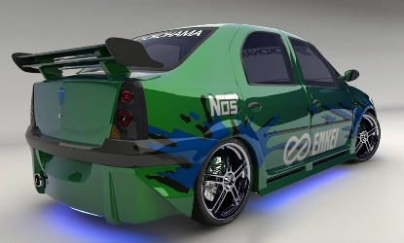](http://skylain.narod.ru/nos.jpg) [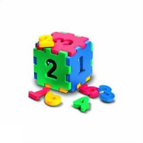](http://www.ladoshka.ru/big/889.jpg)

**Слова и словобразование**

| ***Дети могут*** | ***Примеры*** |
| --- | --- |
| * узнавать написанные слова из базового списка общеупотребительных слов, узнавать собственные имена и другие знакомые имена | например, *я, и, большой, собака, любит*  они могут “читать” наиболее простые и часто встречающиеся надписи и слова (например, *стоп*), подписи, сопровождающие иллюстрации в книге и т.п. |
| * экспериментировать с маркировкой слов | группировать имена и объяснять, как они их сгруппировали |
| * продемонстрировать достаточный словарный запас и опыт речевой деятельности для того, чтобы адекватно откликнуться на приветствия, просьбы, вопросы, простые инструкции и объяснения | * + - * “*Здравствуйте, дети! Садитесь.*“       * “*Передай, мне, пожалуйста, книгу*“,       * ”*Ты умеешь читать?*“,       * “*Возьмите карандаши*“,       * “*Сейчас мы будем читать вот эту книжку. Откройте ее. Видите, как много здесь картинок, а слов почти совсем нет. Как вы думаете, если рядом с картинкой что-то написано, что это может быть? Правильно, это название предмета, который изображен на картинке. Давайте вместе прочитаем первое слово*.” |

**Словосочетания и предложения:**

| ***Дети могут*** | ***Примеры*** |
| --- | --- |
| * использовать в устной речи простые, распространенные и нераспространенные, предложения с правильным порядком слов, строить предложения, в целом соблюдая грамматические нормы |  |

**Высказывания и тексты (устная речь)**

| ***Дети могут*** | ***Примеры*** |
| --- | --- |
| * говорить о своих собственных рассказах, сочинениях, картинах и моделях | например, пересказать личный жизненный опыт (*случай из жизни, опыт проживания трудного дня или такого дня, когда они были огорчены)* и т.п. |
| * слушать внимательно, чтобы продолжить пересказ и описать случившиеся события | *Кто продолжит рассказывать нам историю*  *(по иллюстрированной книге)* |
| * поддерживать беседу |  |
| * при помощи опоры, пересказать избранный *рассказ* или *стих* |  |
| * задавать вопросы, и давать верные ответы |  |
| * следовать простым инструкциям |  |